История школы
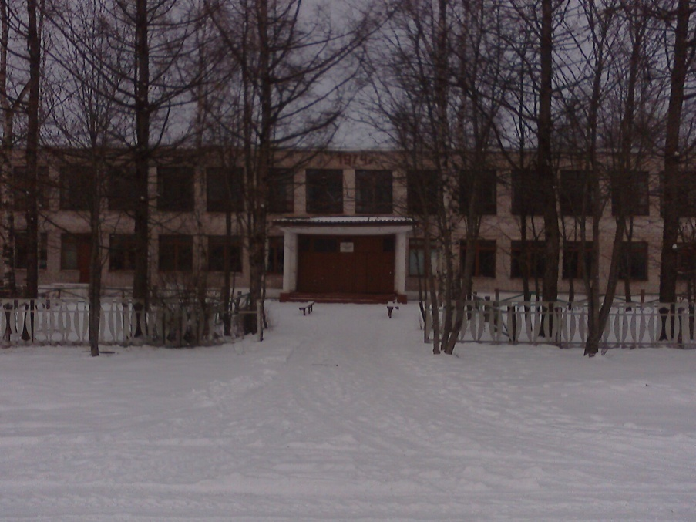

1. Поселение
Школа находится в дер. Маслово Торжокского района Тверской области на территории Масловского сельского поселения, площадь которого составляет
11544 га. 28 деревень входят в это поселение: Андреево, Аннино, Барыково, Бутивицы, Екатино. Карцово, Макарьино. Маслово, Машутино, Негоново, Первое мая, Победа, Рашкино, Селихово, Слепетово, Тимофеево, Щербово, Щилово, Берёзки, Исаково, Кисляково, Кочерово, Новинки, Обухово, Печки, ст. Трясёнка, Чевакино, Тупиково.
Население составляет 1556 человек. Из них работающих — 530.
В бюджетной сфере — 44, в сельском хозяйстве — 100, фермеров — 2, рабочих — 384, неработающих пенсионеров — 418, учащихся — 160, безработных — 342.
На территории поселения находится 2 средних школы: Масловская и Селиховская.
В Масловский образовательный округ входят 17 деревень.
На центральной усадьбе Маслово имеется средняя школа, Дом Культуры, правление колхоза «Маслово», администрация Масловского поселения, почта, 2 магазина, молокозавод, Рашкинская амбулатория.

2. История школы
Масловская средняя общеобразовательная школа возникла в 1975 году и является наследницей Макарьинской восьмилетней школы, Больше – Масловской начальной школы, Щербовской начальной школы, Бутивицкой семилетней школы, Тупиковской основной школы и Чевакинской начальной школы, Рашкинской церковно-приходской школы.

Больше – Масловская школа
Больше – Масловская земская начальная школа была открыта 12 декабря 1904 года. Она располагалась в центре деревни Маслово. В школе работал один учитель. В 1907 году Новоторжская Земская Управа пригласила для работы учителем Шорина Ивана Дмитриевича. Население деревни выделило под школу крестьянскую избу. Помещение было холодным и тесным, но лучше в деревне не нашлось. Позднее школу перевели в пустовавшее здание «магазеи», куда раньше ссыпали запасной хлеб на случай неурожая. В новом здании Шорин И.Д. доработал до конца учебного года, а затем оставил службу в связи с поступлением на трёхгодичные педагогические курсы в Петербурге. Больше Иван Дмитриевич в Больше – Масловскую школу не вернулся. На 1913 год школа была однокомплектная. В ней были помещения для 2 классов с квартирами для 2 учителей. Содержалась школа на средства Новоторжского земства.
В 1975 году в Маслове было построено новое современное здание для восьмилетней школы, и Больше – Масловская начальная школа перестала существовать.

Макарьинская школа
Макарьинское училище было открыто Новоторжским земством в 1879 году. До 1932 года школа была двухклассной. Первое здание школы находилось в центре д. Макарьино, около пруда. В ней работало 3 учителя. Одной из первых учительниц школы была Теляшова Н.С. В Макарьинской школе работала с 1886 по 1887 год. В 1882 году учителем работал Успенский Алексей Алексеевич. Долгое время заведующей училищем была Наталья Яковлевна Никольская. Законоучителем в школе служил рашкинский священник Синадский. Примерно с 1908 года в школе стали работать Кисельникова А.А., Терентьева И.И., Бабкина М.В.
В первом здании школы было 3 классных комнаты. Здесь имелись 2 большие чёрные доски, 75 грифельных досок, 1 географическая карта, 1 счёты, 8 пособий для учителей, 380 учебников, 200 книг для внеклассного чтения. Макарьинская школа содержалась на средства Новоторжского земства.
По статистическим данным Тверского земства за 1899–1900 учебный год в Макарьинской школе на январь 1899 года было 83 ученика, из них 64 мальчика и 19 девочек. В январе 1900 года в школе насчитывалось 88 учеников: 67 мальчиков и 21 девочка.
К 1910 году Макарьинская школа получила статус школы повышенного типа, и в ней было уже 6 отделений. В школе преподавали закон Божий, русский язык, арифметику, историю, географию, естествознание, черчение, чистописание.
В 1932 году Макарьинское шестиклассное училище было преобразовано в Школу крестьянской молодёжи (ШКМ). Школа стала неполной семилетней. Её первым директором (с 1932 по 1940 г.) стал двадцатилетний Морозов Николай Алексеевич. Во время Великой Отечественной войны в здании школы располагался госпиталь.
В послевоенные годы директором был назначен Афанасьев Константин Павлович. В 1953 году на этом посту его сменила Васильева Зинаида Михайловна, которая возглавляла школу 10 лет (до 1962 г.). При Зинаиде Михайловне в школе сделали ремонт, покрасили полы, начали строить здание для начальных классов, а затем ещё одно. В 1954 г. купили бензиновый движок. Отапливалась школа дровами, и для печей ежегодно заготавливалось 300 кубометров дров.
В 1953 г. школа стала средней (десятилетней, а затем одиннадцатилетней), в ней обучалось 286 человек. Было два пятых класса, три шестых, два седьмых, два восьмых. Классы были большие, примерно по 40 человек. В школе работало по 10 – 12 учителей.
В 1954 г. при школе появился интернат, так как учились дети из дальних деревень, и стал работать буфет. У школы был хороший участок и сад, а также кроликоферма, существовавшая с 1955 г. до 1968 г. Мясо и шкурки сдавали на приёмные пункты в г. Торжок. Ученики с учителями обрабатывали поле с кукурузой, ходили ухаживать за телятами, выращивали кур. Телевидения и электричества в деревнях в то время ещё не было, и учителя ходили по деревням с докладами, рассказывали о самых выдающихся достижениях нашей страны. Слушателей всегда набиралась целая изба.
В 1965 г., когда в школу пошли дети, родившиеся в военные годы, количество учащихся резко сократилось, и Макарьинскую школу преобразовали в восьмилетнюю.
С 1962 г. директорами Макарьинской школы были Моднов А. К., Яковлев Н. А., Кудрявцева М. В., Головченко М. М..
Последним директором Макарьинской школы был Смехачов В. В.. Когда в 1975 году школу закрыли, и вместо неё открыли Масловскую восьмилетнюю школу, Виктор Васильевич стал её первым директором. Затем много лет он работал завучем.
С 1978 по 1980 г. директором Масловской школы работала Минчёнок Наталья Ильинична, а затем на этом посту её сменила Козлова Татьяна Ивановна. С 1997 г. школу возглавляет Иванова Людмила Михайловна, «Почётный работник общего образования Российской Федерации», учитель высшей категории, всю жизнь проработавшая здесь сначала учителем, затем завучем, а потом директором.

Щербовская школа
Щербовская начальная школа для крестьянских детей была открыта в селе Щербово в 1892 году владелицей имения Ольгой Николаевной Повало – Швейковской (урождённой Бакуниной).
В 1958 г. начальная школа была преобразована в семилетнюю, и сюда перевезли одно из зданий Бутивицкой школы. Директором школы в это время была Сондырёва Антонина Андреевна.
В 1961 году открывается восьмой класс. Директорами работали Яковлев Н.А., Моднов А.К., Соловьёв П. А., Каменщиков В. М. В 1976–1977 гг. директором школы была Лобанова Татьяна Петровна. В 1977 г. восьмилетняя школа была закрыта, остались только начальные классы.
С 1977 по 1985 год заведующей Щербовской начальной школой и единственным учителем работала Гавриленко Галина Алексеевна. В 1985 году школу закрыли, так как не осталось ни одного ученика. Весь инвентарь перевезли в Масловскую школу, сюда же перешла работать Галина Алексеевна.

Бутивицкая школа
Бутивицкая школа была открыта земством в 1886 году в д. Бутивицы и долгое время существовала как начальная.
По данным Тверского губернского земства за 1898 – 1899 учебный год школа была двухкомплектной и находилась в 4 верстах от церкви. На январь 1898 года в школе обучалось 65 учеников, из них 42 мальчика и 23 девочки. В январе 1899 года в школе насчитывалось70 человек: 49 мальчиков и 21 девочка.
В годы советской власти школа стала семилетней (возможно, в 1937 году, когда обязательным стало семилетнее образование). В 1958 году семилетнюю школу закрыли, оставили только четыре начальных класса. Последними учителями начальной школы работали Магурины Иван Алексеевич и Серафима Павловна. В 1970 году Бутивицкую начальную школу закрыли окончательно.

Тупиковская школа
Новоторжским земством в 1896 г. в деревне Тупиково для крестьянских детей было открыто начальное училище. Курс обучения был 4 года. В школе насчитывалось 128 учеников. Первыми учителями работали Большакова Н.М. и Зоммер А. Е.
В 1993 году школа стала основной (восьмилетней) и занимала уже два здания. В 2004 году Тупиковскую школу закрыли, так как в ней осталось всего 7 учеников, которых перевели в Масловскую среднюю школу.

Рашкинская школа
В 1887 году в селе Рашкино при церкви была открыта церковно-приходская школа. В январе 1899 года в школе было 55 учеников, из них 42 мальчика и 13 девочек. В январе 1900 года насчитывалось 55 учащихся: 34 мальчика и 21 девочка. Законоучителем работал с 1893 г. диакон Нил Павлович Любский, затем священник Арсений Михайлович Синадский.
Эти школы выпустили из своих стен сотни учеников, которые с благодарностью вспоминают своих учителей. Многих уже нет в живых, но о них помнят. Это
Зайцев Н.А., Зайцева А.М., Хорьков А.И., Абалишин П.Д., Савинова С.В., Космакова Л.Н., Васильева З.М., Кудрявцева М.В., Соловьева Н.П., Леонова Л.В., Яковлева Л.Г.,
Яковлев Н.А. , Козлова Т.И., Смехачёв В.В., Андилевко Т.В., Магурина С.П., Смехачёва С.П. и другие.
Школа славилась своими спортсменами. Из её стен вышли знатные работники сельского хозяйства, врачи, учителя, поэты, экономисты.

